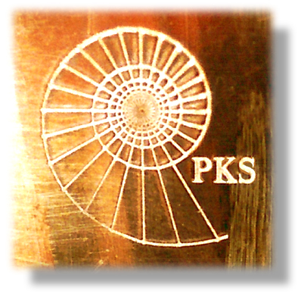
PKS Bronze Johannes Stadler e.U.
Gartenwerkzeuge aus Kupferlegierung
A 4820 Bad Ischl, Schneiderwirtstr. 4 Tel.: 0043 677 631 482 77
www.kupferspuren.at
GROSSE KUPFERWERKZEUGE / PREISLISTE 2025

Nr. | Artikel | PREIS
010  Feldhaue SIRIUS | 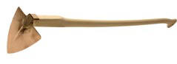 | 95,00 €
020  Gartenpickel ATLAS | 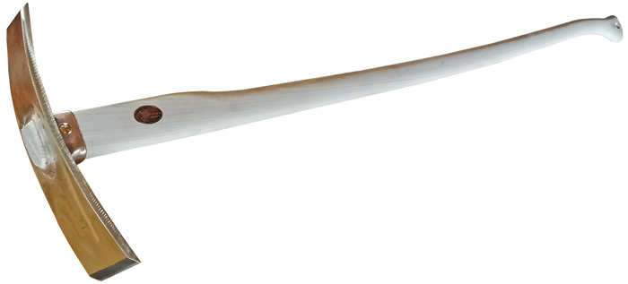 | 156,00 €
025  Weinhaue TUZA | 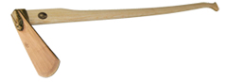 | 131,00 €
030  Sauzahn PEGASUS | 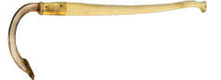 | 131,00 €
060  3-Zack TAURUS | 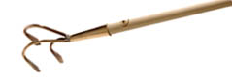 | 93,00 €
065  Ziehhaue SABIK | 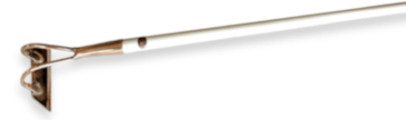 | 93,00 €
066  Schuffel DENEB | 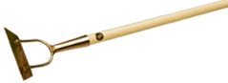 | 93,00 €
067  Schuffel COR | 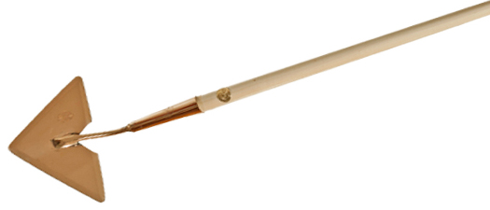 | 98,00 €
070  Rechen PERSEUS | 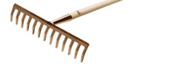 | 112,00 €
075  Spitzspaten  CARINA | 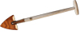 | 90,00 €
080  Spaten ORION | 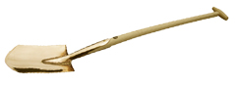 | 192,00 €
085  Spaten AUVA | 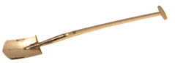 | 148,00 €
087  Spaten ALYA | 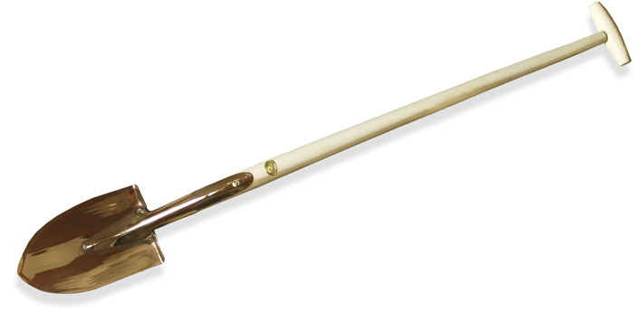 | 148,00 €
090  Pendelhacke HYDRA | 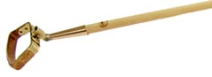 | 134,00 €
140  Schaufel LIBRA | 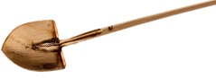 | 191,00 €
160  Rasenkanten  stecher  HERKULES | 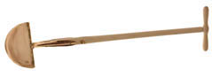 | 176,00 €
170  Rosengabel  SYRMA | 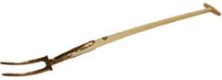 | 151,00 €
180  Grabgabel  ANTARES | 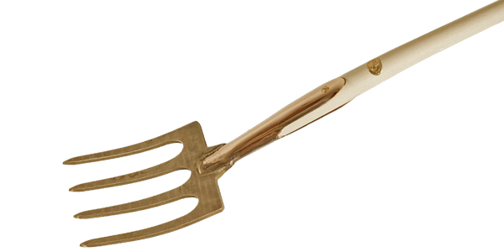 | 195,00 €
185  Krail  MERAK | 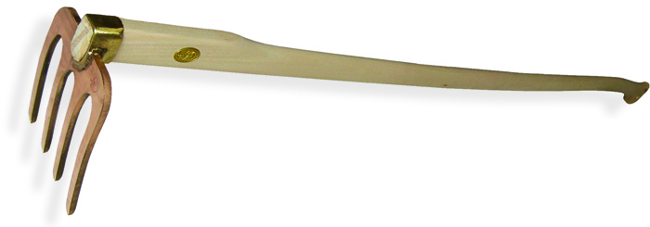 | 176,00 €

